大東市立泉小学校 世尾 秀和 校長 インタビュー

（教育庁）
本日は校長公募についてのインタビューにご協力いただきましてありがとうございます。校長公募に関心のある方に、ぜひ、校長職の魅力等を発信していただければと思います。よろしくお願いいたします。まず、校長のなられる前の職業等も含め自己紹介をお願いいたします。
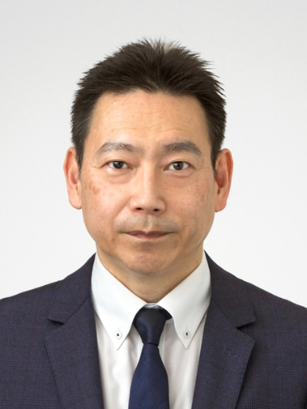
（世尾校長）
大東市立泉小学校 校長の世尾秀和です。民間企業から公募で校長職を拝命し、今年で2年目になります。前職はスイミングや体操スクールを運営するコナミスポーツクラブで施設の支配人として各地で勤務し、その後本社にて直営店舗の本部長、法人営業部、カスタマーセンター長などに携わり施設運営を中心に勤めてまいりました。

（教育庁）
校長職を選んだ動機や思いを聴かせてください。
（世尾校長）
前職ではスポーツを通してですが、子どもたちからシニアの方々まで全世代の方が自分の可能性を探しながら努力し、目標達成することや新しい自分発見をするお手伝いをさせていただきました。学校関係者ともお話しする機会もあり、その中で子どもたちを一生懸命に導く先生方の思いや苦悩をお聞きする中で、何か自分の経験が役に立たないだろうかという思いと、改めて、今の自分があるのは、小学校や中学校の担任の先生がいたからこそと学校や先生方に恩返ししたいという強い思いから学校という場所を新しい自身の働く場所にしたく、応募いたしました。

（教育庁）
民間と学校等の文化の違いについておしえてください。
（世尾校長）
不易と流行という言葉をよく学校教育の場では使われますが、不易を重視することが多くあるように感じます。時代が変わっても変わらない価値あるものが多くある教育現場であることを大切にしながらも民間企業のように現状維持は衰退の始まりという表現もありますが、絶えずあり方を見なおし、改めるべきものは勇気をもって速やかに変えるという意識をさらに学校現場に伝えていく必要があると考えます。
そのような中で民間企業と違い、組織体は管理職は校長、教頭であり、フラットな組織体制でもあることから校長のかじ取り、教頭の調整力が民間企業以上に強く求められると考えますが、わたくしはスポーククラブという施設運営の中で施設責任者として同様の組織体で業務を行っていたことで大きな違和感はありません。

（教育庁）
校長職に就いて驚いたことや気がついたことをおしえてください。
（世尾校長）
職場においてはまだまだICTの活用や業務改善が進んでいないところです。管理職や教員の皆さんも分刻みで児童と向き合い、学校運営に尽力されていますが、業務改善がまだまだできると考えます。また保護者対応やリスク管理については民間企業でいうところのノウハウがあまり学校現場では活かしきれていない印象もあり、さらなる学校運営改善は可能性が十二分にあると感じます。

（教育庁）
校長としての「私の一日」の動きをおしえてください。
（世尾校長）
毎朝７時３０分ごろに学校に出てきて、８時前には正門に立ち、地域の方と情報交換の意味でもお話を日課としており、その後子どもたちの登校を出迎えます。週に一度は子どもたちの登校ルートを自転車で見回りもしております。
その後、校内の安全チェックを行い、メールなどのチェックをしたのち、各教室を回って授業の様子を観察します。
スポーツクラブでも同じような朝のルーティンでしたので支配人も校長も同じ役割をもっているんだと感じています。その中で気になった児童や先生の様子があれば、個別に放課後に伝えています。
給食は検食となるため、早めの食事となりますが、教頭先生と校長室で一緒にランチミーティングを行っています。午後は事務的業務や来客対応、会議などを行うことが多くあります。場合によっては保護者面談なども入れることもあります。
学校では一日、一週間、一か月と計画的に過ごしていかなければ日々いろんな出来事が起こる場所が学校でもあり、持ち越しやタイミングを逸すると大きな問題になることも注意すべきこととなります。

（教育庁）
校長として大切にしていることは何ですか。
（世尾校長）
子どもたちには笑顔、保護者の方には安心・安全の提供、そして教職員に対する管理職としては、「決断力」・「調整力」・「人間力」が大切であると考えます。
子どもたちが楽しく学校に通うためには学校の長がいつも笑顔で楽しそうに仕事をしていなければ学校も暗く寂しいものになります。保護者の方もいくらよい授業を提供してもそこに不安や危険があれば子どもを安心して学校に通わせることができません。最後に管理職としては、一番教職員に求められる力は「決断力」です。そこが互いの信頼関係の築きの中心ともなります。そのうえで組織を動かす中で「調整力」・「人間力」が不可欠であると考えます。

（教育庁）
学校自慢をしてください。（ここが強み、こんなことを頑張っている、地域や保護者からこんな評価を受けている、生徒や教職員の学校自己評価はこんなんだ等）
（世尾校長）
何よりも泉小学校のことを子どもたちも保護者も地域の方も教職員も大好きであるということです。その背景には学校だけではく、保護者や地域の方が少しでも学校をよくしよう、子どもたちにとってよい環境になるように考えようと努力されている泉小学校は自慢の学校です。
昨年度創立５０周年を迎えましたが、少子化ではありますが、次の１００周年を目指して、夢見る学校を新しい学校スローガンとし、人をつなぎ、未来をつなぐという企画を現在も継続しています。皆さんに愛される学校、応援したくなる学校をこれからも作っていきたいと考えます。

（教育庁）
学校経営で苦労したことや感動したことをおしえてください。
（世尾校長）
苦労したことはやはりコロナ禍でいろんな制限のある中、また徐々に制限内容も変化していく中、何が正解であるかをそのたびに判断、決断していくことには苦労しました。しかしながらその決断をしていく中で、子どもたちや保護者の方から「ありがとう」という言葉をいただくことで苦労も忘れ、感動する時間に変わっていくことも多く味わうことができました。
あとはやはり、卒業式は旅立ちでもあり、卒業証書を渡すたびに胸にこみ上げてくるものがありました。

（教育庁）
教職員の気持ちのベクトルを合わせるために意識していることは何ですか。
（世尾校長）
教職員の期待を裏切らないこと。そして「アロハ通信」というものを教職員と校長をつなぐメッセージとして発信しています。その中で常にわたしの考え、気づきを伝え、今、何をわたしが気にしているか、何を考えているかをしっかりとアウトプットして伝えていくように努めています。

（教育庁）
校長職の醍醐味はどんなことにあると考えていますか。
（世尾校長）
未来に無限の可能性をもった子どもたちの日々の成長を間近で見ることができること、そして子どもたちが夢をもったり、目標をもったりする手助けができること、そういう未来や可能性を感じ、仕事ができることが学校でのやりがいでもあり、その先頭に立って牽引する立場が校長であると感じており、日々、わくわく、どきどきして過ごすことができることは校長職ならではの楽しさと考えます。

（教育庁）
これから任期付校長選考を受験する方にアドバイスやメッセージをお願いします。（「なぜ公立小学校の校長になりたいと思うに至ったか」のストーリーと強い思いも是非お聞かせください。）
（世尾校長）
民間企業で経験してきたことは、これから多くの子どもたちが将来社会に出て経験することでもあり、それは教職員だけでは伝えきれない大切な事柄でもあります。また保護者の方も多くは企業等で働いている方々であり、同じ考え方、同じ境遇でもあり、そういう意味からも今の学校に求められている人材が任期付校長であると改めて感じています。学校改革を一人で行うのではなく、学校の教職員、そして教育委員会や地域の方と一緒に行うことが真の学校改革と考えます。
できるか、できないかではなく、やるか、やらないかの気持ちで学校現場に飛び込んできてください。そして他の任期付校長も同じ仲間としてきっと支えてくれます。わたしも支えるその一人でありたいと思います。

（教育庁）
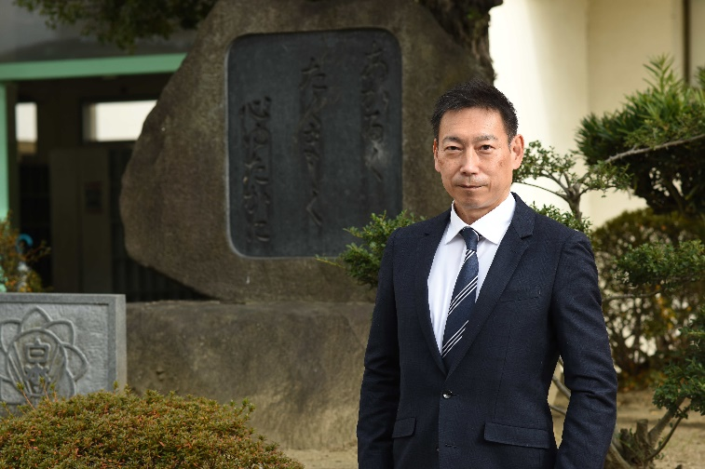
本日はどうもありがとうございました。

